Plate-forme de Guerre Electronique Nouvelle Architecture
PGE NA

Etude et réalisation de moyens de simulation numérique et hybride pour l’évaluation des systèmes d’autoprotection et de renseignement, et prestations associées
MEDO


Offre technique

REFERENCE | : | DV21PTE045
REVISION | : | 02
DATE | : | 10/11/2021



VISA
Préparé par : |  | AVANTIX
Préparé par : |  | AVANTIX
Approuvé par : |  | AVANTIX
Approuvé par : |  | AVANTIX
DIFFUSION
Diffusion interne : |  | DAV – DT – DC - DO
Diffusion externe : |  | DGA UM AMS
CONTACTS
Commercial
Technique
Support
REVISION
01 |  | 21/09/2021 | / | Mise à jour pour 2eme offre
02 |  | 10/11/2021 |  | Mise à jour architecture matérielle / BAFO

TABLE DES MATIERES

1 Objet du document 5
2 Documents 6
3 Compréhension du besoin 6
3.1 Contexte 6
3.2 Les différentes moyens GENSCEN et PGE NA 7
3.2.1 Moyen GENSCEN 7
3.2.2 Moyen PGE NA 9
3.2.3 Fonctionnalités des moyens GENSCEN et PGE NA 10
4 AntécédAnts et acquis techniques 11
4.1 MTF 12
4.2 MUSE-SIRENE 12
4.3 SIMORAD 14
4.4 SEFP BAGUERA 15
4.5 ELSIM SW – Outil de simulation RADAR 16
4.6 CARACAL : Logiciel de Base de données ELINT 18
4.7 PGE NG (Plate-forme de Guerre Electronique Nouvelle Génération) 20
4.8 ELSIM HW 21
4.9 SYSTÈME D'ENTRAÎNEMENT DE GUERRE ELECTRONIQUE (ARPEGE) 22
4.10 OSCAR -MARKO : Outils d’analyse technique ELINT 24
4.11 ELIT 25
4.12 Récepteur ELINT 27
5 Hypothèses / description de la solution proposée 28
5.1 Hypotheses concerant le module M3 28
5.1.1 Analyse réalisée après la 1ère offre 28
5.1.2 Evolution pour réduire les raies parasites 31
5.1.3 Hypothèses concernant les entrées RF externes 34
5.2 BAFO – Nouvelle Evolution de l’architecture matérielle pour tenir les exiegences de niveau de bruit plancher 35
5.3 Module M3 : Générateur de signaux hyperfréquences 37
5.3.1 Architecture générale 37
5.3.1.1 Architecture générale du banc PGE NA SAP 40
5.3.1.2 Architecture générale du banc PGE NA ESM 41
5.3.2 Voies indépendantes 44
5.3.3 Fonction Génération de signaux 44
5.3.4 Modules Front End et module DOA par sous bande fréquentielles 48
5.3.4.1 Module front end et DOA 0.5-2GHz 49
5.3.4.2 Module front end modifié et DOA 2-20GHz amplitude et phase 50
5.3.4.3 Module Front end 6-16GHz et DOA 30-40GHz 52
5.3.4.4 Front End 0.1GHz-0.5GHz (pour la DOA du PGE NA ESM) 53
5.3.4.5 Front End 0.01GHz-3GHz (pour Signaux COM du PGE NA ESM) 53
5.3.5 Fonctions DOA – Amplitude - Phase - Ecartométrie 54
5.3.5.1 Module DOA 0-2GHz Amplitude 55
5.3.5.2 Module DOA 0-2GHz Amplitude et Phase 55
5.3.5.3 Module DOA 2-20GHz Amplitude et Phase 56
5.3.5.4 Module DOA 30-40GHz 57
5.3.6 Tiroirs de sommation 57
5.3.7 Tiroirs de calibration 57
5.3.8 Interconnexion avec les autres bancs 58
5.3.9 Performances générales 59
5.3.9.1 Performances DOA Amplitude 59
5.3.9.2 Performances DOA Phase 59
5.3.9.3 Performances Précision en fréquence 60
5.3.10 SFDR 61
5.3.11 Bruit de phase 62
5.3.12 Estimation du Plancher de bruit 65
5.3.12.1 Densité spectrale de bruit de sortie des générateurs de signaux du commerce 66
5.3.12.2 Densité spectrale de bruit de sortie pour 1 voie en émission 67
5.3.12.3 Puissance de bruit de sortie pour une voie 69
6 Etudes et développements antérieurs reutilisés 71

Objet du document
Le présent document constitue l’offre technique AVANTIX en réponse à l’appel d’offre :

PGE NA

Etude et réalisation de moyens de simulation numérique et hybride pour l’évaluation des systèmes d’autoprotection et de renseignement, et prestations associées

Documents

Compréhension du besoin

Contexte
DGA Maîtrise de l’Information réalise des expertises sur les systèmes et senseurs de guerre électronique/ROEM.
Ces expertises nécessitent la réalisation de tests sur ces systèmes ou senseurs en les soumettant à un environnement électromagnétique représentatif d’un théâtre d’opérations composé d’émetteurs radars et de radiocommunication dans deux domaines :
- Autoprotection (SAP)
- Renseignement (ESM).

Dans ce cadre, DGA MI a émis un appel d’offre concernant l’étude et réalisation de moyens de simulation numérique et hybride pour l’évaluation des systèmes d’autoprotection et de renseignement, et prestations associées (Projet « Plate-forme de Guerre Electronique Nouvelle Architecture (PGE NA) »).
Les prestations et fournitures attendues sont les suivantes :
- Une étude de conception des moyens de simulation numérique et hybride ;
- Deux moyens GENSCEN et leur MCO/MCS : Applicatifs et PC permettant de créer un scénario EM à partir d’une base de donnée menaces intégrée destiné à alimenter des simulations numériques modélisant les récepteurs GE en test ;
- Un prototype permettant de s’assurer du respect des performances principales des moyens de simulation hybrides ;
- Trois moyens de simulation numérique et hybride PGE NA et leur MCO/S permettant de créer un scénario EM à partir d’une base de données menaces destinés à alimenter des simulations numériques modélisant les récepteurs GE en test, et à stimuler des récepteurs GE par des signaux hyperfréquences représentatifs de l’environnement EM :
  - Deux moyens PGE NA-SAP dédiés aux systèmes GE d’autoprotection ;
  - Un moyen PGE NA-ESM dédié aux systèmes GE de renseignement.

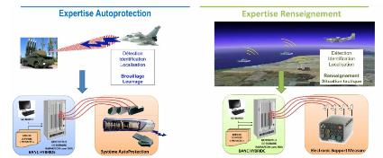

Les différentes moyens GENSCEN et PGE NA

Moyen GENSCEN
Le moyen GESNCEN est un moyen de simulation numérique ayant pour but d’alimenter des simulations numériques modélisant les systèmes d’autoprotection, de tenue de situation tactique et de renseignement à partir de fichiers représentatifs des signaux électromagnétiques issus d’un scénario et des menaces qui y sont associées.

Le moyen GENSCEN est constitué de deux modules :
- Module M1 :
  - Définir des menaces (Radar/COM/IR/Laser) dans une base de données par import depuis d’autres bases de données ou saisie par un opérateur
- Module M2 :
  - Créer des scénarios statiques et dynamiques représentant les trajectoires des plates-formes et le séquencement des modes
  - Représenter graphiquement ces scénarios ;
  - Générer puis d’exporter des fichiers descriptifs des signaux émis et reçus par le récepteur sous test (RST) afin d’alimenter des outils de simulation numérique.

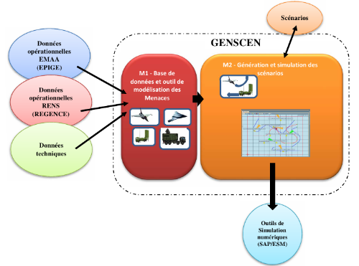

Moyen PGE NA
Le moyen PGE NA est un moyen de simulation hybride permettant de stimuler un récepteur sous test (RST) par des signaux hyperfréquences et DOA (direction d’arrivée du signal) issus d’un scénario, générés en temps réel.

Le moyen PGE NA permet de réaliser les mêmes fonctions définies pour le moyen GENSCEN.
Le moyen PGE NA accueille en plus un module M3 permettant :
- Générer des signaux hyperfréquences du scénario joué en temps réel afin de stimuler le récepteur GE ou ESM en test. Ces signaux sont :
  - des signaux radars capable de générer des signatures de systèmes d’armes tels que : radar à impulsions non modulées, radars à impulsions modulées (contenu intra pulse), radars à agilité (fréquence, LI, PRI, etc....) et radars continus (CW),
  - des signaux COM caractérisés par leur fréquence, leur modulation...,
- Générer les directions d’arrivée (DOA) pour chaque signal en entrée du RST selon le scénario joué en temps réel.

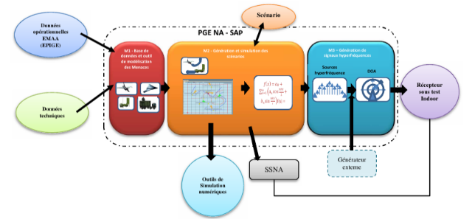

Fonctionnalités des moyens GENSCEN et PGE NA
Pour être plus précis, le schéma ci-dessous présente l’ensemble de fonctionnalités des moyens GENSCEN et PGE NA. :
- Le moyen GENSCEN regroupe les modules M1 et M2A.
- Le moyen PGE NA regroupe les modules M1, M2A, M2B et M3.

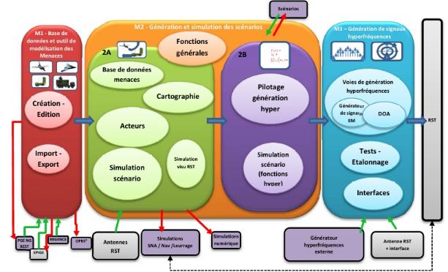

AntécédAnts et acquis techniques
Ce chapitre présente les systèmes et produits AVANTIX mettant en œuvre les technologies liées aux domaines d’expertises nécessaires pour répondre au besoin de la DGA MI.
Ces technologies concernent les domaines de la simulation, du RADAR, des systèmes ELINT, les bases de données.

AVANTIX développe des équipements de télécommunication et de simulations depuis plus de 25 ans.
AVANTIX maîtrise toutes les technologies nécessaires aux télécommunications :
- Conception et développement hyperfréquences
- Développement de cartes électroniques numériques à très hautes performances
- Conception d’algorithmes de traitement du signal
- Développement de protocoles réseau et radio-communication.
- Connaissance des contraintes liées au chiffrement par le développement de produits de sécurité informatique civile
- Conception de systèmes complets

Enfin par le passé, AVANTIX a déjà réalisé des simulateurs du même type que ceux demandés dans le présent appel d’offre :
- SIMORAD : Simulateur mobile de radars hautes-performances
- SIRENE et MUSE : Simulateurs de radar pour cibles mobiles
- MTF : Simulateur mobile de radars
- SAGITTAIRE : Simulateur d’entrainement pour les opérateurs intercepteur radar
- ELSIM SW : Logiciel de simulation de scénarios RADAR
- CARACAL : Outil de gestion de base de données ELINT pour des besoins de Renseignement (identification d’émetteurs RADAR) ou de génération de signaux (simulations software et hardware)
- PGE NG : Plateforme de Guerre Electronique Nouvelle Génération

MTF
Le système MTF est un simulateur radar monté sur camion. Il permet de générer des scénarios radar complexes et dispose d’une chaine d’émission en puissance complète et autonome.
Caractéristiques principales :  - Chaine émission fonctionnant de 2 à 18GHz présentant un PIRE de +75dBm,  - Bande de fréquence instantanée de 500MHz,  - Camion équipé d’un shelter, d’un positionneur et de deux antennes émissions,  - Shelter climatisé intégrant l’ensemble des moyens d’émission et de contrôle du système,  - Alimentation par groupe électrogène tracté. | 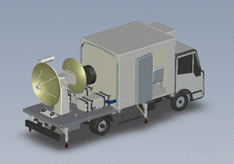
Le système permet de simuler de nombreuses formes d’ondes radars :
- Modèle d’antenne et type de balayage : sin(x)/x, avec un lobe secondaire, Gaussien (lobe principal seulement), Simple (pleine puissance), balayage circulaire ou pointé, …
- Motifs : sinusoidal, rampe croissante ou décroissante, triangle, pseudo aléatoire, …
- Modulation : PRI simple, Jitter, Stagger, Rampe, PRI commutée ou par pas, Sinus, Train d’impulsion, chirp, …
Un outil logiciel permet à l’opérateur de créer et lancer des scénarios de modes RADAR :
Le logiciel privilégie les aspects de généricité de par sa structure modulaire et sa souplesse quant aux paramètres de configuration.
- Construction des scénarios à partir d’une base de données de mode RADAR,  - Importation de scénario à partir d’un fichier script,  - Possibilité d’éditer, modifier et enrichir le scénario,  - Enchainements de différents modes RADAR avec des paramètres d’émission spécifiques,  - IHM de création et d’édition de mode radar et de scénario, visualisation des impulsions, progression, rejeux, … | 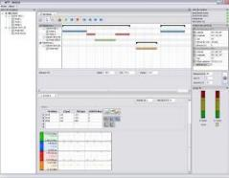

MUSE-SIRENE
Le simulateur SIRENE, intégré au Centre d'Essais de la Méditerranée (C.E.M.) près de Toulon, permet la génération et la simulation de tous types de radars existant dans la gamme de fréquences 1 à 18 GHz.
Le simulateur MUSE correspond à la version mobile de SIRENE. Il peut être utilisé en complément de SIRENE (générations multi-sites), ou être déplacé aisément chez un client, au moyen d’un camion plateau.
Ces simulateurs offrent la capacité de poursuite sur bâtiments de surface ou aéronefs avec des précisions optimales.

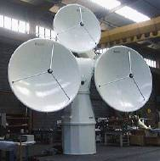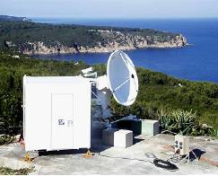
Simulateurs SIRENE et MUSE
Il a pour objet :
- La qualification matérielle de n'importe quel intercepteur,
- La qualification des bibliothèques d'identification des intercepteurs,
- La validation des bases de données ELINT,
- L'entraînement des opérateurs de Guerre Électronique dans un contexte opérationnel.
Il permet :
- De reproduire simultanément les émissions de plusieurs radars dans une large gamme de fréquences,
- Le pointage des émissions vers le mobile portant l’équipement de guerre électronique à tester grâce à une tourelle asservie en site et gisement,
- D’utiliser des antennes à grand gain qui permettent de générer des signaux puissants à plusieurs kilomètres de la tourelle.
Caractéristiques principales :
- Une tourelle supportant les antennes, les amplificateurs à TOP, ainsi que les capteurs optiques (caméras vidéo et infrarouge).
- Un pupitre opérateur intégrant le pilotage de la tourelle (Modes : manuel, écartomètrie vidéo, ou désignation d’objectif), ainsi que la génération des signaux radars bas niveaux.
- Un logiciel de génération de signaux interfacé avec une base de données offre la possibilité de créer des scénarii réalistes très complets. L’automatisation du séquencement des simulations permet de l’utiliser aussi facilement en mode test d’intercepteur qu’en entraînement opérateur. La création des modes radars peut être automatisée grâce à la mise en place d’interfaces avec les bases de données ELINT existantes.

SIMORAD

SIMORAD permet la simulation de tous les types de radars existant dans la bande 0,5 GHz-18 GHz (CW ou pulsés).
Il a pour objet :
- La qualification matérielle de n'importe quel intercepteur
- La qualification des bibliothèques d'identification des intercepteurs
- La validation des bases de données ELINT
- L'entraînement des opérateurs de Guerre Électronique dans un contexte opérationnel.
SIMORAD est un simulateur de signaux radars intégré en shelter et réalisé pour la Marine Nationale (SPN) en quatre exemplaires identiques (4 camions). Il est mis en œuvre de façon simple et quasi-instantanée.
Ce système illumine un bateau qui se trouve à quelques centaines de mètres en mer pour simuler un environnement radar proche d’un théâtre opérationnel réel afin de mettre en condition opérationnelle les intercepteurs du bord (GE).
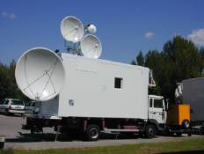
Les connexions des aériens restent à poste, les bâtis antennes sont motorisés. Leur pointage se fait depuis le poste opérateur grâce à des caméras. Le logiciel de commande de SIMORAD permet la création de scénarii réalistes et très complets. L’automatisation de nombreuses fonctions permet de l’utiliser aussi facilement en modes test qu’entraînement. La création des modes radars a été automatisée (création manuelle possible) grâce à la mise en place d’interfaces avec les bases de données ELINT existantes. Une fonction calibration du système est disponible.

Il possède 2 voies de génération :
- 1 voie numérique (à base de DDS),
- 1 voie analogique (à base de DTO).
La précision en fréquence est inférieure au KHz pour la voie numérique et de l’ordre du MHz pour la voie analogique et la précision en puissance est de ± 1 dB.

SEFP BAGUERA

SEFP BAGUERA est une Station d’Emission hyperfréquence de Forte Puissance (SEFP). Le banc capte l’émission du radar à évaluer, par une antenne de réception et crée les signaux hyperfréquences représentatifs des échos de cibles et de brouilleurs, puis les réémet vers le matériel, à l’aide d’une antenne émettrice.
Il est composé :
- D’une Partie haute fréquence avec :
- Un étage d’amplification de forte puissance à l’émission (ATOP),
- Une fonction émission HF à polarisation (antenne émettrice),
- Une fonction réception HF à polarisation (antenne réceptrice),
- D’une tourelle de poursuite 2 axes avec caméra + PC
L’ensemble des équipements (tourelle, antennes, génération de puissance) est embarqué sur un véhicule plateau.

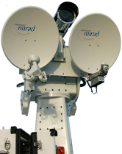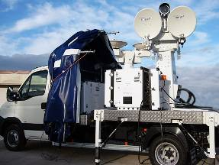

ELSIM SW – Outil de simulation RADAR

ELSIM SW est un outil destiné à la formation, l’entrainement et la simulation radar.

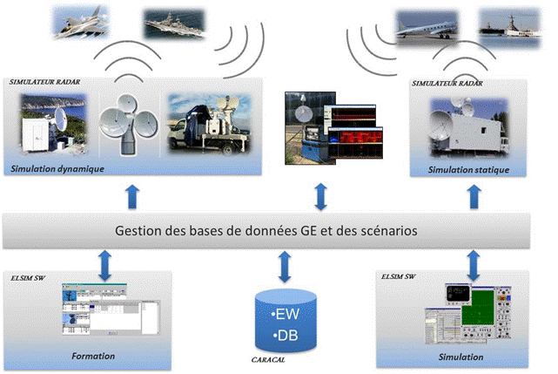

ELSIM SW est constitué d’une suite logicielle fournissant tous les outils requis pour préparer et effectuer la formation ou l’entrainement d’opérateurs sans équipement opérationnel. Aucun signal n’est généré, le logiciel simule la détection radar à travers l'IHM émulée de capteurs de GE, y compris les données audio.
ELSIM SW peut aussi être couplé aux simulateurs radar afin de créer et générer des scénarios d’environnement radar de haut niveau. Il permet de générer des menaces et d’émuler des intercepteurs radar. Il permet ainsi l’entrainement d’opérateurs à des situations quasi opérationnelles.

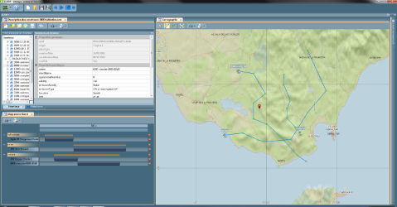
IHM principale : définition des acteurs, des trajectoires et du scénario

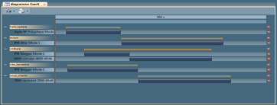
Digramme de Gantt : description des scénarios, enchainement des modes RADAR à jouer

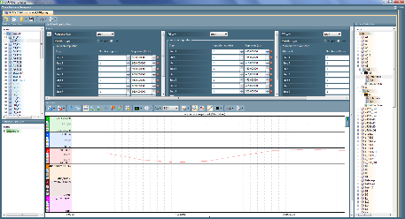
Accès à la base de données RADAR pour sélection des plateformes et des modes RADAR à jouer

CARACAL : Logiciel de Base de données ELINT

La base de données CARACAL permet de gérer un référentiel ELINT.
Le logiciel BDD CARACAL est un logiciel destiné à consulter, créer, modifier et supprimer toutes les entités contenues dans une base de données CARACAL, notamment :
- Plateformes,
- Antennes : diagramme(s) d’antenne, gain…
- Systèmes d’armes :
- mode(s) Electro-magnétique (RADAR),
    - balayage d’antennes,
    - Caractéristiques des signaux Radar (LI, PRI, fréquence, intrapulse, loi de variation...)

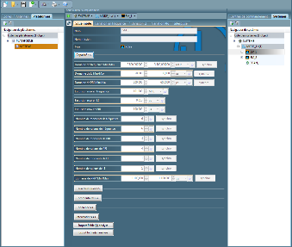

Les évolutions dans le temps des caractéristiques électromagnétiques des modes radar saisies dans la base de données (fréquences, largeurs d’impulsion et périodes de répétition des impulsions) sont présentées graphiquement à l’opérateur.

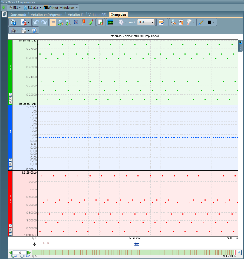

Les caractéristiques électromagnétiques des modes radars permettent une description détaillée destinée à des traitements de génération d’impulsion ou des traitements d’identification. Un contrôle de cohérence configurable vérifie la complétude des modes radar.
Le logiciel BDD CARACAL est exécutable sur tout PC fonctionnant avec le système d’exploitation Windows.
Une base de données CARACAL utilise le système de gestion de base de données relationnel MySQL s’exécutant sur tout serveur fonctionnant avec les systèmes d’exploitation Windows ou Linux.
Le logiciel BDD CARACAL permet la consultation simultanément de plusieurs instances de la base de données CARACAL et le transfert d’entités d’une base à une autre (import / export).

PGE NG (Plate-forme de Guerre Electronique Nouvelle Génération)
AVANTIX a réalisé pour le compte de la DGA un simulateur radar de nouvelle génération appelé PGE NG. Le PGE NG permet de générer des signaux micro-ondes afin stimuler les récepteurs de guerre électronique sous test. Les signaux sont dérivés d'un scénario temporel complexe décrivant la position des différents systèmes d'armes associés aux plates-formes et les formes d'ondes émises par ces systèmes d'armes. | 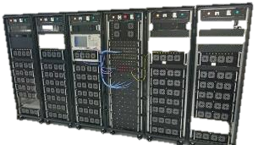
Les signaux générés sont acheminés en temps réel aux différents systèmes antennaires du système de guerre électronique sous test.
Le générateur PGE NG permet de générer des modes radar complexes telles que: radar à modulation intrapulse, radar à agilité (fréquence, PW, PRI, etc .. ..) et radar continu (CW). Le PGE NG est capable de produire une forte densité d'impulsions, tout en simulant les directions d’arrivée des signaux en maîtrisant l'amplitude et la phase sur chaque sortie RF du banc.
Le générateur PGE NG peut s’interfacer avec l’outil de simulation radar ELSIM SW.
Le PGE NG se compose de trois sous-ensembles principaux :
- Un générateur de mode radar,
- Un gestionnaire de scénario,
- Un simulateur de signaux radar hybride.

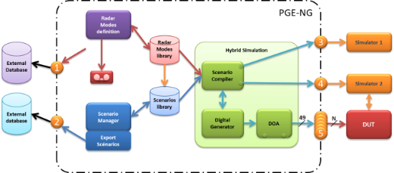

ELSIM HW

Le générateur ELSIM HW peut s’interfacer avec l’outil de simulation radar ELSIM SW.
Le générateur ELSIM HW peut également s’interfacer à des amplificateurs de puissance et un système antennaire dédié permettant la génération de signaux RADAR en puissance et dans les airs.
Caractéristiques techniques principales :
- Fréquence : 0,5 à 18GHz,
- Niveau ajustable de -100dBm à 0dBm,
- Jusqu’à de 64 menaces simultanées,
- Génération de signaux radar entrelacés grâce aux capacités de changement de fréquence rapide (<500ns) : génération d’impulsions pendant le silence d’autres modes radar,
- Système évolutif :
- Mono voie pour des tests de validation spécifiques,
- Multivoie : augmentation du nombre de signaux radar simultanés.

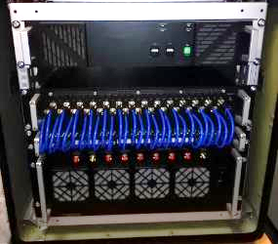

SYSTÈME D'ENTRAÎNEMENT DE GUERRE ELECTRONIQUE (ARPEGE)
Système mobile générant des conditions réelles dans le cadre de simulations réelles, virtuelles et constructives
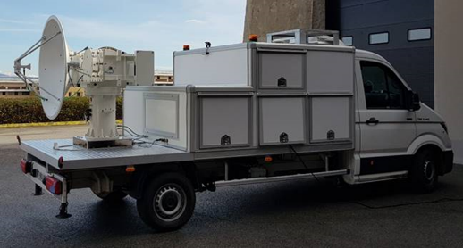
Ce système d'entrainement de guerre électronique destinés aux pilotes de chasse permet d'émettre des menaces radar selon des scénarios pré-définis.
Il s’intègre dans un ensemble de simulation réelle, virtuelle et constructive permettant des entrainements dans des conditions réelles.
Ce système, utilisé et approuvé par l'administration française pour la formation de ses chasseurs, génère des formes d'ondes radar propres à un environnement menaçant. Ces signaux définis par un opérateur seront alors détectés par le système d'autoprotection de l'avion, ce qui déclenchera alors l'alerte correspondante au pilote.
La capacité de réaction des pilotes face à ces environnements menaçants sera ainsi évaluée et qualifiée.
Ses bénéfices principaux sont :
- Simulation d'un environnement tactique réaliste de menaces terrestres/air (mission multi-cibles)
- Stimulation réelle des capteurs de l'aéronef
- Formation et évaluation des pilotes
- Système capable de suivre des manœuvres complexes
- Système mobile et flexible permettant de générer de multiples scénarios, hautement configurable et évolutif pour prendre en compte les menaces futures.
- Le système s’interface avec un moyen externe de désignation d'objectifs (L16/JREAP, etc.).
- Interface logicielle intuitive, facile d'utilisation pour les opérateurs
- Déploiement rapide du système mobile (typ. 30min) permettant aussi de réduire les moyens logistiques nécessaire à son utilisation.

Le système possède les caractéristiques suivantes :
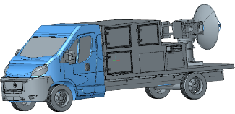

3 Fonctions principales : Préparation/ Exercice / Debriefing
Préparation:
- Configuration du scénario sur fond cartographique:
  - Définition de plusieurs émetteurs en simultanée,
  - Définition des zones de couverture radar sur le théâtre d'opération.
  - Définition Selon le plan de vol
- Capacité de menaces sol-air réalistes et variées :
  - Mode radar de veille, de poursuite ou de tir
  - Configuration de forme d'onde spécifiques (longueur d’impulsions, période de répétition, fréquences des impulsions) et définition de priorités dans le scénario.
- Simulations contrôlées par la cinématique du radar

 | Secteur d’éclairement disponible | 180°C
 | Vitesse de la tourelle de poursuite | 60°/s
 | Bande de fréquence | C, X, Ku Bands
 | Zone de couverture | Up to 180km upon channels
 | Température de fonctionnement | -10° / + 40°C
Exercice:  Le système est déployé conformément au scénario et besoins opérationnels.  Chaque système mobile génère les formes d'onde requises avec ou sans intervention de l'opérateur (mode automatique ou manuel).  Algorithme de priorisation des formes d'ondes selon le scénario défini  Capacité à suivre en direct plusieurs vagues de groupes d'avions à des altitudes et des caps différents. | 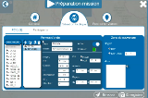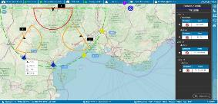

OSCAR -MARKO : Outils d’analyse technique ELINT

« OSCAR » est un ensemble d’outils, de visualisations et de traitements permettant l’analyse d’enregistrements de signaux RADAR inter-pulses et intra-pulses.  Le système temps-réel fournit des fonctionnalités d’enregistrement des échantillons bruts et/ou des descripteurs d’impulsion dans un format directement compatible des outils « OSCAR ». | 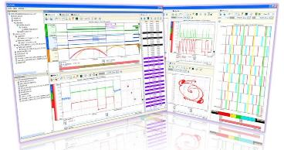

Caractéristiques principales :
Outils d’importation d’enregistrements (modules disponibles pour la plupart des capteurs ELINT en service, modules spécifiques sur demande)
- Visualisation / mesure des données inter-pulse et intra-pulse sous forme graphique et/ou numérique
- Synchronisation des visualisations pour analyse multi-capteurs
- Outils de marquage, sélection, mesure…
- Modules de traitements inter-pulses et intra-pulses
- Outils statistiques, outils de recherche de cycles d’agilité…
- Capacité d’exploitation de fichiers de très grande taille (plusieurs Go)
- Nombre d’impulsions / d’échantillons par fichier illimité
- Possibilité d’exploitation simultanée de plusieurs fichiers
- Gestion complète de l’environnement de travail utilisateur :
- Historique complet des traitements,
- Agencement des visualisations,
- Optimisation pour le mode bi-écran,
- Personnalisation des affichages.

ELIT
ELIT est le produit phare du portfolio ELINT AVANTIX et est issu des nombreux développements réalisés dans le domaine (dont certains sont mentionnés ci-après).
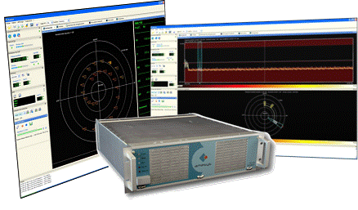
Domaines d’application
- Interception ELINT de 0.5 à 18 GHz : caractérisation « intra-pulse » temps-réel de toutes les impulsions, extraction et identification des plots.
- Analyse tactique d’environnement ELINT (localisation / pistage des plots RADAR).
- Analyse technique ELINT « inter-pulse » : valeurs et lois de variation de fréquence, PRI, DI, niveau, azimut…
- Analyse technique ELINT « intra-pulse » : valeurs et lois de variation AMOP, FMOP, PMOP, …

Caractéristiques principales
Bande instantanée de 500 MHz (1 GHz opt.), calée de 0.5 à 18 GHz
- Caractérisation intra-pulse temps-réel,
- Extraction des plots RADAR avec prise en compte de l’intra-pulse et caractérisation des lois d’agilité (FN, PRI DI),
- Identification des plots en BDD avec prise en compte de l’intra-pulse,
- Suivi et pistage cartographique (opt.),
- Logiciel de contrôle / commande déporté :
- Panoramique large bande,
- Visu tactique,
- Gestion des cibles d’intérêt,
- Plug-ins logiciels (à la demande) pour contrôle du système antennaire.
- Fonctions de veille en fréquence et/ou en gisement selon des scénarios utilisateur ou automatiques (scanning strategy fonction de cibles sélectionnées en BDD),
- Enregistrement inter/intra-pulse haute capacité,
- Déclenchement d’enregistrement en mode manuel ou automatique,
- Possibilité de couplage avec le logiciel OSCAR (© AVANTIX) : outil complet d’analyse RADAR :
- Visualisations inter-pulses, intra-pulses, histogrammes, Fresnel…
- Traitements de filtrage, reconstitution, mitage…
- Outils graphiques : curseurs de mesure, zooms, marqueurs, …

Description fonctionnelle
L’équipement ELIT est un ensemble matériel (coffret de réception/acquisition au format 19" 3U) et logiciel destiné à l’interception, l’enregistrement et l’analyse ELINT de signaux très large bande de type RADAR dans une démarche de renseignement d’origine électromagnétique (ROEM).
L’équipement est destiné à être inséré en aval d’un système antennaire. Des plug-ins logiciels sont proposés pour le contrôle, via l’IHM, du système antennaire utilisé.
En mode « interception », les visualisations tactiques présentent à l’opérateur les plots RADAR détectés et identifiés. L’évolution des plots est suivie au cours du temps.
L’opérateur peut définir des stratégies de balayage en fréquence et/ou en gisement (selon le système antennaire), en fonction des cibles d’intérêt sélectionnées en base de données.
En mode « enregistrement », le système effectue l’acquisition simultanée des signaux bruts (échantillons I/Q) et des descripteurs d’impulsions. Les enregistrements sont sauvegardés directement sur le disque dur du poste opérateur pour analyse temps-différé ultérieure.

Récepteur ELINT
Le récepteur AVANTIX est équipée de 1 à 3 voies RF couvrant la bande 0,5-18 GHz pour les applications ELINT et R-ESM exigeantes.
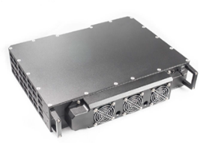
Sa conception le rend particulièrement adapté aux applications de goniométrie par amplitude ou par phase (interférométrie).
AVANTAGES
- Cohérence de phase
- Large bande passante instantanée (3GHz par voie)
- Plage de dynamique élevée
- Unité compacte et robuste (MILSTD)
Plusieurs configurations disponibles ;
- > 3 voies avec cohérence de phase (pour application DF par interférométrie)
- > 2 voies indépendantes pour réception sur des fréquences différentes
- > 1 voie

CARACTÉRISTIQUES PHYSIQUES
- Taille : 2U 19 pouces
- Poids : 20kg
- Température de fonctionnement : -20 / +50°C
- Environnement : IP66

CARACTÉRISTIQUES TECHNIQUES
- Gamme de fréquence : 0.5-18GHz
- Bande passante Instantané : 500MHz ou 3GHz par voies
- Nombre de voies : 1 à 3

Hypothèses / description de la solution proposée

Hypotheses concerant le module M3
Le module M3 est le module de Génération de signaux hyperfréquences, de la DOA, des outils de calibration. Le module M3 est la partie matérielle du moyen PGE NA.

Analyse réalisée après la 1ère offre
Suite à la première offre, AVANTIX a réétudié son architecture pour prendre en compte les remarques de DGA MI notamment :
- Exigence relative au SFDR
- Exigence relative au plancher de bruit
- Solution technique trop complexe pour prendre en compte l’entrée RF externe via un récepteur et la numérisation du signal externe.

AVANTIX a tout d’abord modifié l’architecture pour n’avoir plus qu’une seule source RF alimentant toutes les sorties DOA d’une voie du banc.
Cette source peut être commutée vers une entrée externe RF permettant ainsi d’injecter le signal RF externe dans les étages de DOA du banc.
En conséquence, l’interférométrie est réalisée via un composant analogique (la solution du déphasage numérique de notre 1ère offre est abandonnée)

Concernant la source de signaux RADAR, AVANTIX a de nouveau consulté différents fournisseurs de générateurs de signaux.
Le générateur RF SMW200A est la référence la plus performante en bruit de plancher et bruit de phase de Rohde & Schwarz.

Les performances de bruit du SMW200A pour une puissance de sortie @Pout=-10dBm sont regroupées dans le tableau suivant :
Frequence (GHz) | Wideband noise @30MHz (dBc) | NSD (dBm/Hz) | NSD (dBm/MHz) | NF équivalent (dB)
2 | -150 | -160 | -100 | 14
5 | -147 | -157 | -97 | 17
12 | -145 | -155 | -95 | 19
20 | -144 | -154 | -94 | 20
30 | -138 | -148 | -88 | 26
40 | -132 | -142 | -82 | 32
Les performances de bruit de plancher calculées à partir du bilan de liaison de la chaîne-RF pour une puissance de sortie de -10dBm à la sortie du tiroir sommateur sont regroupées dans le tableau suivant :
Frequence (GHz) | NF du générateur  SMW200A @ Pout=-10dBm (dB) | NF équivalent du front-end RF (dB) | NF global de la chaine (dB) | NSD en sortie tiroir sommateur (dBm/MHz)
2 | 14 | 18 | 19.5 | -94.5
5 | 17 | 18.4 | 20.7 | -93.3
12 | 19 | 19 | 22 | -92
20 | 20 | 21 | 23 | -90.5
30 | 26 | 16.2 | 26.5 | -87.6
40 | 32 | 17 | 32.2 | -82

La densité de bruit en sortie du banc pour 1 voie en émission (Pout -10dBm) n’est pas conforme à l’exigence du CCTP.
De plus, malgré les options de gestion des séquencements de pulses que l’on peut ajouter au générateur SMW200A, l’utilisation du générateur entraine de nouvelles non-conformités :
- L’option K300 permet des séquencer des pulses + intrapulses mais le banc doit pouvoir faire des pauses ce qui signifie qu’on arrête le scénario sur le mode en cours et on ne joue plus que les pulses et les balayages d’antennes.
  - On ne commute plus de mode en mode,
  - les porteurs restent immobiles
  - Il faut pourvoir charger « instantanément » le scénario pause ce qui est impossible avec le générateur
- L’option K502 (wideband extended sequencer) indique que la PRI minimum prise en charge est de 300ns alors que le CCTP demande 100ns

La solution d’utiliser un générateur de signaux RADAR du commerce a donc été écartée pour les voies « RADAR standards » (Pout=-10dBm).

Evolution pour réduire les raies parasites
AVANTIX a également continué à échanger avec le fabricant E2V Teledyne fournisseur du modèle EV12DD700 notamment pour discuter des raies parasites et SFDR.
Il en ressort que :
- Dans la très grande majorité des cas, un SFDR de 70dBc proche porteuse est atteignable sans problème – exemple ‘pire cas’ (haut en fréquence) avec Fout = 19GHz. On obtient une SFDR de 71dBc.

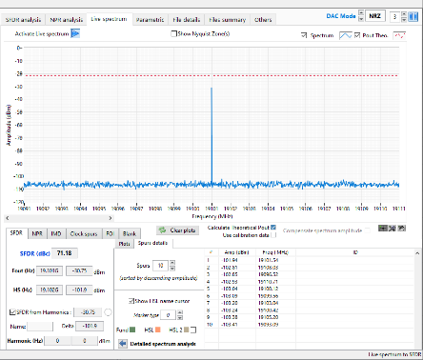

- Pour certaines fréquences, les harmoniques ou les raies image tombent dans la bande d’intérêt et réduisent la SFDR :
  - Pour régler ce problème, une option est de changer de Fclock.
  - Avec Fclock = 12GHz et Fclock = 11.7GHz, on arrive bien à couvrir toute la plage de fréquences 0.5-20GHz en réduisant le SFDR qui est dans la majorité des cas > 70dBc
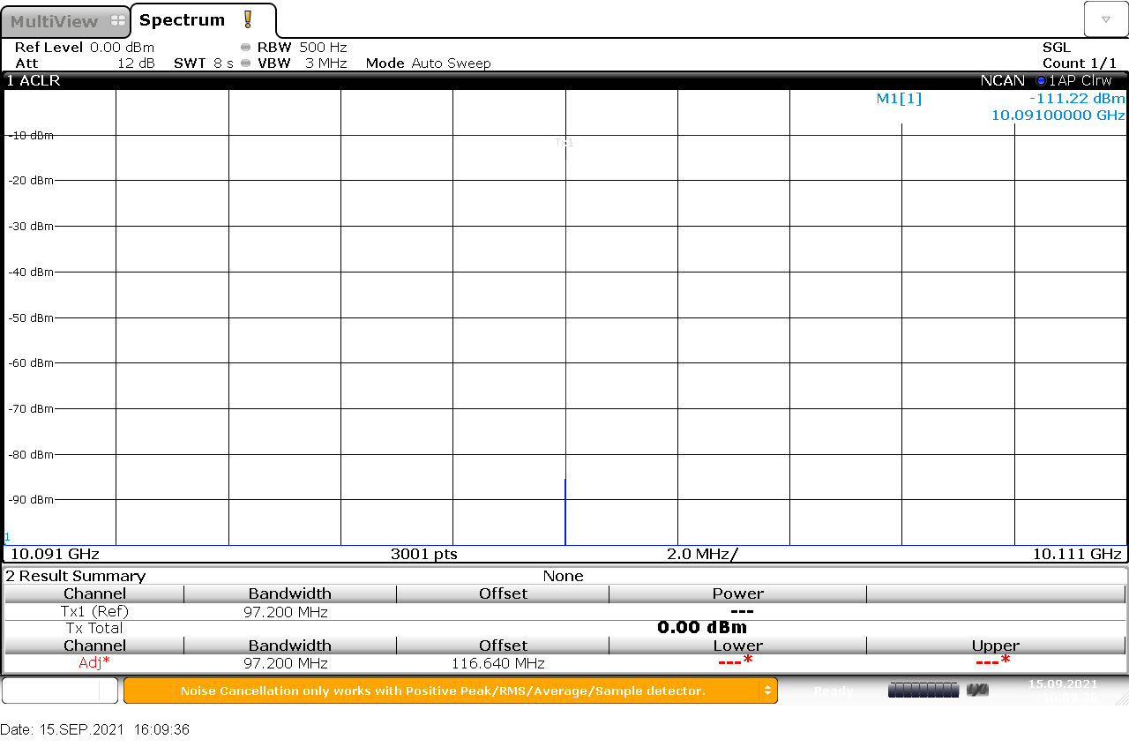

Ainsi, le problème du SFDR liée à l’utilisation de ce composant est quasiment réglé en installant 2 composants E2V Teledyne EV12DD700, un alimenté avec une clock à 12GHz et le second avec une à 11.7GHz (2nd fréquence à définir plus précisément lors du poste 1).
En fonction de la fréquence RF à générer, le module de génération de signaux commutera entre les sorties RF de ces 2 composants.

Le module M3 est piloté par le module M2B du GENSCEN.
Ce poste informatique est connecté à toutes les voies de simulation hybride (1 CPU par voie de génération).
Chaque voie de génération est pilotée par une carte CPU qui reçoit ses consignes du poste de pilotage GENSCEN.
La carte CPU d’une voie pilote alors un module de générations de signaux hyperfréquence de la voie :

Plusieurs tiroirs front end et tiroirs DOA seront nécessaires pour couvrir toute la bande de fréquences entre 10MHz et 40GHz.
Pour l’architecture générale, les hypothèses prises sont les suivantes :
- Pour les sorties RF simulant des DOA par Amplitude ou par interférométrie, les modules DOA seront intégrés dans des tiroirs indépendants
- Toutes les atténuations (distance, balayage d’antennes, direction d’arrivée) seront traitées en bout de chaine RF via les modules DOA présents sur chaque sorties RF.

L’architecture est décrite plus précisément dans le chapitre suivant dédié au module M3.

Hypothèses concernant les entrées RF externes
Chaque voie de PGE NA-SAP est équipée d'une entrée RF externe passive permettant d'injecter un signal hyperfréquences externe pouvant se substituer à la génération de signaux hyperfréquences interne à la voie.
Ce signal externe est acheminé vers la DOA en lieu et place de la génération hyperfréquences interne à la voie.
Avec l’architecture proposée, le signal RF externe est directement injecté dans la chaine RF du banc PGE NA.
L’utilisation d’un signal externe se traduit par la configuration de la voie en mode « signal RF externe » dans laquelle l’opérateur spécifie la fréquence RF utilisée.
Ceci permet de configurer la chaine RF de la voie permettant de « router » correctement le signal à travers les étages DOA correspondant à sa bande de fréquence.

BAFO – Nouvelle Evolution de l’architecture matérielle pour tenir les exiegences de niveau de bruit plancher
Le CCTP demande un niveau de plancher de bruit pour les voies de type radars :
  - -95dBm/MHz dans la bande de fréquences inférieures ou égales à 20 GHz
  - -85dBm/MHz dans la bande de fréquences 30-40 GHz

L’architecture proposée dans notre offre nous permet de réaliser de premières estimations du niveau de bruit plancher atteignable.

Dans cette dernière offre, nous avons fait évoluer l’architecture de la fonction de génération de signaux RF.
Le principal contributeur du plancher de bruit est la source :
- le CNA EV12DD700 pour une voie standard,
- le générateur Anapico ultra-low noise APULN40 pour une voie de niveau fort
- le générateur SMW200A pour la voie telecom.

Toujours avec le soutien du fabricant, des mesures précises de densité spectrale de bruit (NSD) ont été réalisées sur le CNA EV12DD700 par Teledyne E2V:
- En mode NRZ dans la 1ère zone de Nyquist (Fout<6GHz) : NSD<-169dBm/Hz (-109dBm/MHz)
- En mode RF, le NSD diminue avec un back-off (BO) en puissance :
  - Dans la 2ème zone de Nyquist (6-12GHz) avec un Back Off de 6dB : NSD=-158dBm/Hz (-98dBm/MHz)
  - Dans la 3ème zone de Nyquist (12-18GHz) avec un Back Off de 6dB : NSD=-154dBm/Hz (-94dBm/MHz)
On constate donc que dans la 3ème zone de Nyquist, le NSD ne peut pas permettre de tenir la spécification de -95dBm/MHz (2-20GHz) avec Back Off de 6dB comme nous l’avions indiqué dans notre précédente offre technique (nous obtenions au mieux -90dBm/MHz à 18GHz)
Pour tenir la spécification dans la bande 2-20GHz, la solution que nous proposons dans cette dernière offre technique est de faire fonctionner l’EVD12DD700 dans la 1ère zone de Nyquist avec une transposition en fréquence et une PLDRO calée sur fréquence fixe commutée (10GHz/14GHz).
Le détail est présenté dans le chapitre dédié au module M3 ci-après.

Une synthèse de nos simulations pour la bande 2-20GHz sont présentés ci-dessous :
DENSITE SPECTRALE DE BRUIT DANS LA BANDE 2-20GHz
Pour les voies RADAR standard (Pout = -10dBm)

Pour les voies RADAR signaux forts (Pout = 0dBm) avec utilisation d’un générateur ANAPICO

(Le détail de ces calculs est présenté dans le chapitre présentant le module M3 et ses performances).

Module M3 : Générateur de signaux hyperfréquences
Le module M3 est le module de Génération de signaux hyperfréquences, de la DOA, des outils de calibration.
Le module M3 est la partie matérielle du moyen PGE NA.
PGE NA-SAP et PGE NA-ESM ont la suite logicielle identique à GENSCEN complétée des éléments de pilotage des modules de génération hyperfréquences (M3).

Architecture générale
La solution proposée par AVANTIX permet de répondre aux exigences suivantes :
- L’exigence éliminatoire (exi n°236) concernant la configuration du banc PGE NA SAP
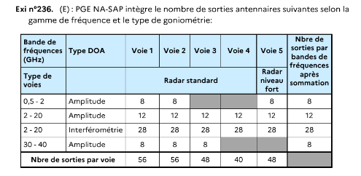
- L’exigence éliminatoire (exi n°240) concernant la configuration du banc PGE NA ESM
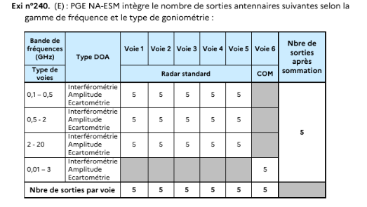

L’architecture proposée par AVANTIX repose sur le dernier Convertisseur Numérique Analogique du fabricant E2V Teledyne, le modèle EV12DD700 qui permet de générer des signaux hyperfréquences jusqu’à une fréquence de 20GHz.
L’architecture proposée limite les étages analogiques :
- Les transpositions de fréquences sont limitées uniquement à la bande 30-40GHz
- Une transposition fixe pour utiliser le CNA dans la 1ere bande de Nyquist
- Toutes les atténuations sont appliquées au plus proches des sorties RF : ce sont les modules DOA d’amplitude et de phase qui prennent en charge les atténuations liées à la distance, les balayages d’antennes, les diagrammes d’antennes, les directions d’arrivées.

Chaque voie de génération est pilotée par une carte CPU qui reçoit ses consignes du poste de pilotage GENSCEN.
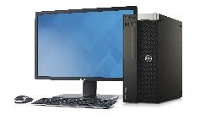
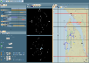
X5

Chaque voie de génération ‘radar standard’ est composée de
- 1 tiroir CPU
- 1 tiroir Génération RF 0-20GHz
- Plusieurs tiroirs Front End RF permettant de mettre en forme le signal RF et le distribuer aux différents tiroirs DOA
- Plusieurs tiroirs DOA en fonction des bandes de fréquences et des types de DOA

Pour la voie radar niveau fort, le tiroir génération est remplacé par un générateur du commerce : ANAPICO ANAPULN 20GHz.

Cette architecture permet d’être conforme à l’exigence 251 du CCTP
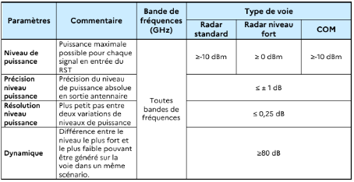

Les modules composants les bancs PGE NA SAP et PGE NA ESM sont identiques.
Le poste 1 d’étude permettra donc de concevoir tous les éléments nécessaires à la fabrication des 2 types de bancs.

Architecture générale du banc PGE NA SAP

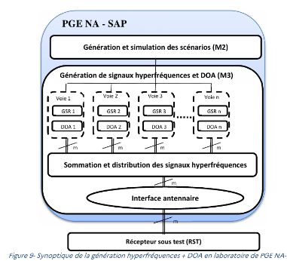

Chaque voie PGE NA SAP correspond à une baie type « 19 pouces » n’excédant pas 2 mètres de haut et 400kg. Ces baies sont équipées de roulettes et d’organeaux pour faciliter leur déplacement.
Ci-dessous, le schéma du banc PGE NA SAP :
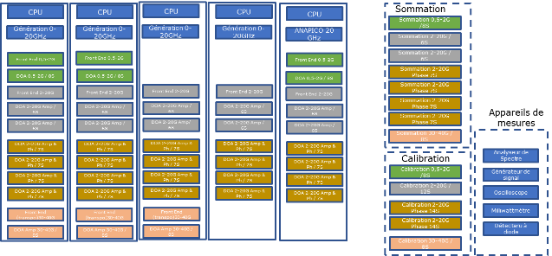

Architecture générale du banc PGE NA ESM
PGE NA ESM peut être utilisé dans plusieurs configurations qui sont détaillées dans les chapitres suivants.

Architecture générale du banc PGE NA ESM « en simulation hybride »
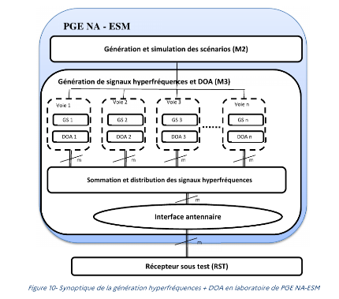
Chaque voie PGE NA ESM correspond à une baie type « 19 pouces » n’excédant pas 1.82 mètres de haut et 330kg.
Ci-dessous, le schéma du banc PGE NA ESM :
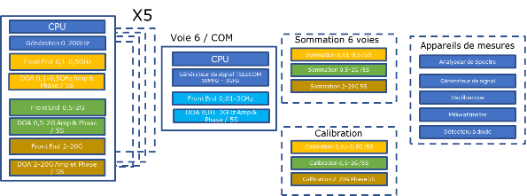

Architecture générale du banc PGE NA ESM « en milieu ouvert »
Pour les certaines conditions d’emploi de PGE NA ESM, AVANTIX fournira de baies plus petites dont les dimensions permettent l’emport d’une voie de génération dans un véhicule léger type berline.
Les baies PGE NA ESM seront équipées de roulettes et de poignées pour la manutention par 2 personnes.

Dans le cas d’une utilisation en milieu ouvert et antennes colocalisée, les voies du banc PGE NA ESM sont pilotées par un seul PC opérateur.
Les sorties RF des voies étant connectées directement sur un système antennaire, tous les étages de DOA ne sont pas nécessaires pour cette utilisation. La partie matérielle utile du module M3 se limite donc à la partie génération du signal RF.
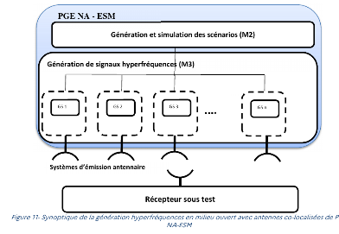
Chaque voie PGE NA ESM est alors constitué uniquement de la partie génération.
Les tiroirs non utilisés dans cette configuration sont :
- Tous les Tiroirs DOA
- Tous les tiroirs Sommations
- Tous les tiroirs calibration

Pour les 5 voies RADAR, le module M3 du PGE NA ESM mobile est donc constitué uniquement de la CPU, du tiroir de génération RF 0-20GHz et des tiroirs front end.
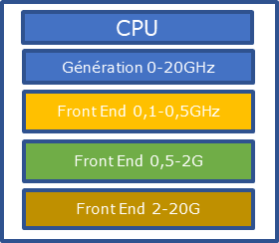

Pour la voie Télécom, la voie est composée uniquement de la CPU, du générateur de signaux Telecom et du front end 0.01 – 3GHz..
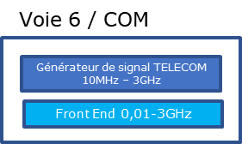

Dans le cas d’une utilisation en milieu ouvert et antennes distantes, toutes les voies du banc PGE NA ESM sont exploitées de façon indépendantes et pilotées chacune par un PC opérateur.
Les sorties RF des voies étant connecté directement sur un système antennaire, tous les étages de DOA ne sont pas nécessaires pour cette utilisation. La partie matérielle utile du module M3 se limite donc à la partie génération du signal RF.
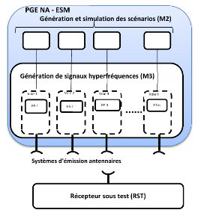

Voies indépendantes
Par construction, les voies constituant le banc PGE NA sont « indépendantes ». Elles disposent chacune de tous les moyens nécessaires pour générer les signaux hyperfréquences selon un scénario voie calculé par le logiciel GENSCEN.
L’architecture permet donc d’utiliser les voies indépendamment les unes des autres.

Fonction Génération de signaux
Le Convertisseur Numérique Analogique retenu est le modèle EV12DD700 de E2V Teledyne.
Ce composant est capable de générer des signaux hyperfréquences jusqu’à une fréquence de 20GHz.
Il possède 2 sorties RF.
Ci-dessous le schéma bloc du CNA EV12DD700 :
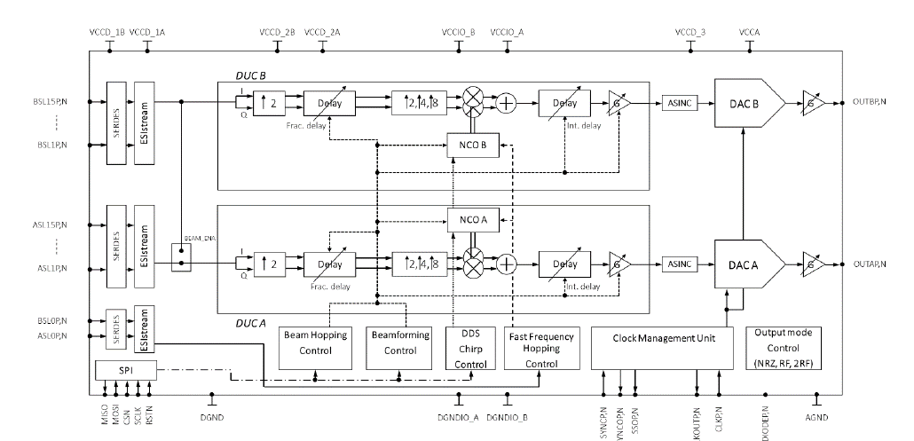
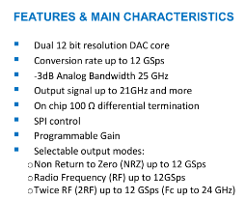

Les caractéristiques du CNA permettent de tenir les exigences concernant les impulsions RADAR ayant les spécifications suivantes :
- Durée minimale : ≤ 10 ns,
- Durée maximale : ≥ 3000 ms,
- Résolution : ≤ 10 ns,
- Précision : ≤ ± 5 ns.
- Bande passante instantanée : 500MHz

Pour les périodes de répétition, le système est conforme aux spécifications suivantes :
- Domaine : de 100 ns à 10000 ms,
- Résolution : ≤ 10 ns,
- Précision : ≤ 5 ns.

Il est alimenté en échantillons par un FPGA de type KU11P (à confirmer).
Le FPGA reçoit la description des pulses à générer (PDW) envoyé par la carte CPU qui reçoit son « scénario voie » du poste de pilotage équipé du GENSCEN.
Le FPGA génère en temps réels les échantillons pour alimenter le CNA.
Il n’y a donc pas de limitation matérielle concernant la durée du scénario à jouer.

L’architecture générale de la voie 1 du banc PGE NA est le suivant :
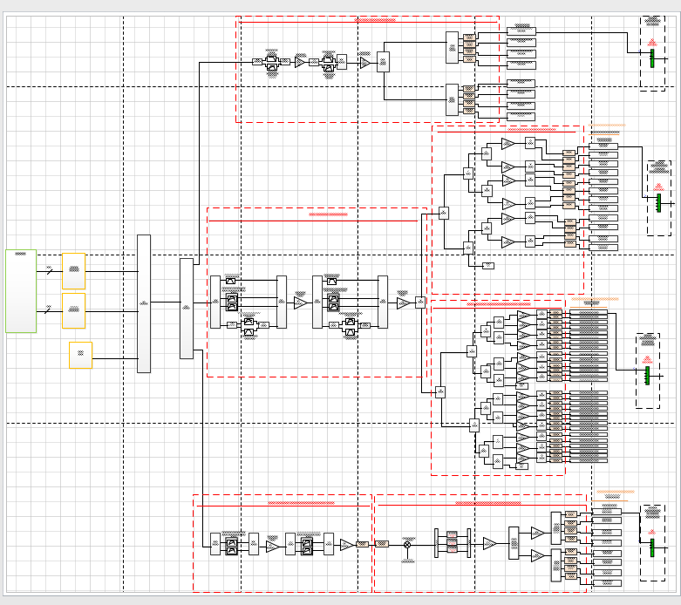
Front End 2-20GHz modifié
Chaque tiroir Front End ou DOA (amplitude ou phase) accueille une carte d’interface qui pilote les front End et/ou les modules DOA (1 module DOA par sortie RF du banc).
Chaque module DOA Amplitude peuvent appliquer une atténuation différente. La carte interface reçoit ses commandes depuis la carte de génération de signaux.
Chaque module DOA Phase peuvent appliquer une atténuation différente et une phase différente. La carte interface reçoit ses commandes depuis la carte de génération de signaux.
Pour cette dernière offre, le front End 2-20GHz a été modifié pour exploiter principalement la 1ere zone de Nyquist du CNA E2V.

Les mesures de densité spectrale de bruit (NSD) ont été réalisées sur le CNA EV12DD700 par Teledyne E2V:
- En mode NRZ dans la 1ère zone de Nyquist (Fout<6GHz) : NSD<-169dBm/Hz (-109dBm/MHz)
- En mode RF, le NSD diminue avec un back-off (BO) en puissance :
  - Dans la 2ème zone de Nyquist (6-12GHz) avec un BO de 6dB : NSD=-158dBm/Hz (-98dBm/MHz)
  - Dans la 3ème zone de Nyquist (12-18GHz) avec un BO de 6dB : NSD=-154dBm/Hz (-94dBm/MHz)
- Dans la 3ème zone de Nyquist, le NSD ne peut pas tenir la spécification de -95dBm/MHz (2-20GHz) avec BO de 6dB
Ainsi pour tenir la spécification dans la bande 2-20GHz, une solution est de faire fonctionner l’EVD12DD700 dans la 1ère zone de Nyquist avec une transposition en fréquence et une PLDRO calée sur fréquence fixe commutée (10GHz/14GHz)
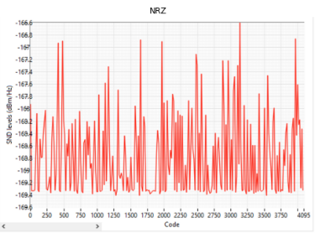
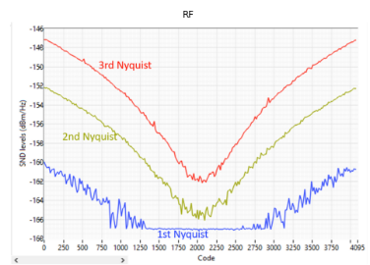

Modules Front End et module DOA par sous bande fréquentielles
Les modules Front End et les module DOA permettent d’ajuster les niveau de sorties des signaux RF de chacune des voies.
L’architecture proposée permet de couvrir les exigences suivantes.
Les niveaux de sortie maximum sont de :
- -10dBm pour une voir raadra standard
- 0dBm pour la voie signal fort
- -10dBm pour la voie TELECOM du PGE NA ESM

La dynamique d’atténuation est portée par les modules DOA et les atténuateurs variables les composant.
La précision de +/-1dB sera assurée par la fonction d’étalonnage.
La résolution de 0.25dB pourra être gérée conjointement antre les atténuateurs variables et le niveau de sortir du CNA qui permet plus de liberté sur ce paramètre.

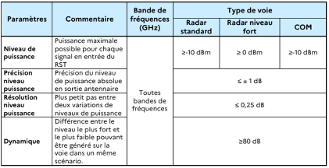

Module front end et DOA 0.5-2GHz
Une carte Front-End 0.5-2GHz permet de mettre en forme les signaux pour la DOA d’amplitude 0.5-2GHz sur 8 sorties.
1 carte front-end 0.5-2GHz par voie pour PGE NA-SAP
8 modules DOA 0.5-2GHz qui pourront être montés dans un rack indépendant
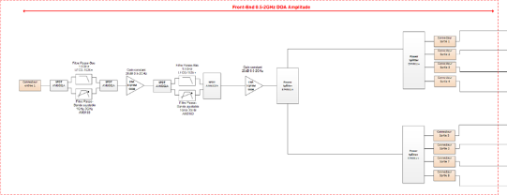

Module front end modifié et DOA 2-20GHz amplitude et phase
Une carte Front-End 2-20GHz permet de générer les signaux pour les DOA d’amplitude 2-20GHz et les DOA de phase 2-20GHz.
Un module commun du front end est le suivant :
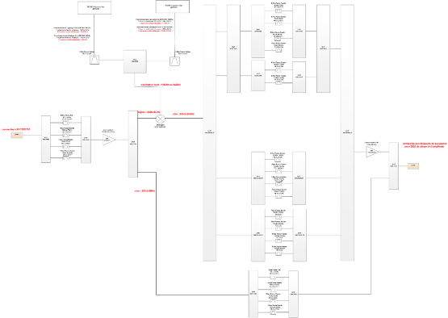

Le front-end 2-20GHz sépare en deux voies distinctes le signal RF :
- De 2-6GHz : le signal synthétisé n’est pas transposé en fréquence
- De 6-20GHz le signal est transposé en fréquence à partir d’un signal 2-6GHz issu du CNA 2-6GHz

Une PLDRO 10GHz permet la transposition d’un signal compris entre 2-4GHz à l’entrée du mélangeur :
- en un signal en sortie de mélangeur compris entre 6-8GHz (infradyne)
- en un signal en sortie de mélangeur compris entre 12-16GHz (supradyne)

Une PLDRO 14GHz permet la transposition d’un signal compris entre 2-6GHz à l’entrée du mélangeur :
- en un signal en sortie de mélangeur compris entre 8-12GHz (infradyne)
- en un signal en sortie de mélangeur compris entre 16-20GHz (supradyne)

Une banque de filtre de bande passante 1GHz est placé en sortie du mélangeur pour réduire le niveau des spurious.

Le module Front End spécifique à la DOA Amplitude 2-20GHz
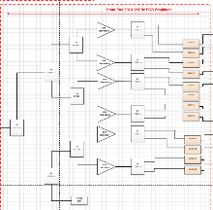
Le module Front End spécifique à la DOA Phase 2-20GHz
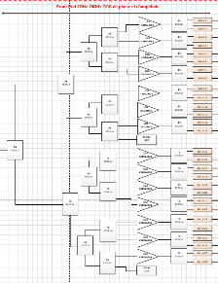
Les modules DOA seront intégrés dans des racks indépendants.

Module Front end 6-16GHz et DOA 30-40GHz

Une carte Front-end 6-16GHz permet de mettre en forme les signaux pour la DOA d’amplitude 30-40GHz sur 1 sortie.
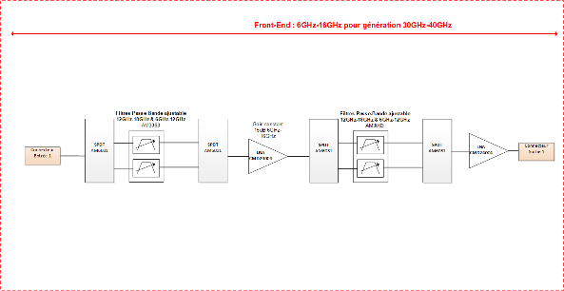

Le module Up-Converter permet de transposer les signaux issus de la carte front-end 6-16GHz @30GHz-40GHz : il est constitué de composants connectorisés.
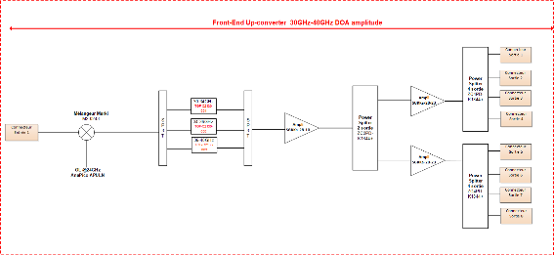

Front End 0.1GHz-0.5GHz (pour la DOA du PGE NA ESM)
Une carte Front-End 0.1-0,5GHz permet de mettre en forme les signaux pour la DOA d’amplitude 0.1-0.5 GHz sur 5 sorties connectées aux module CAG
Une seule carte front-end 0.1-0.5GHz par voie pour PGE NA-ESM (E)

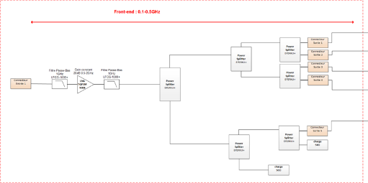

Front End 0.01GHz-3GHz (pour Signaux COM du PGE NA ESM)
Une carte Front-End 0.01-3GHz permet de mettre en forme les signaux pour la DOA 0.01-3 GHz sur 5 sorties connectées aux module CAG
Une seule carte front-end 0.01-3GHz par voie pour PGE NA-ESM (E).
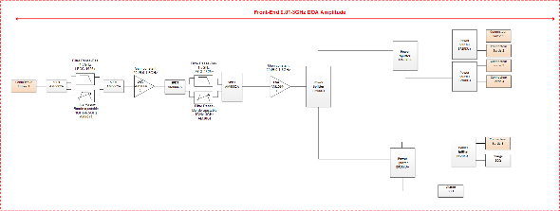

Fonctions DOA – Amplitude - Phase - Ecartométrie
Les modules DOA, quels qu’ils soient, permettent d’appliquer l’atténuation souhaitée ainsi que d’appliquer un filtre passe bande ayant pour but de supprimer un maximum de raies parasites et de limiter le bruit plancher.
Pour rappel ; les DOA de phase sont prises en charge directement dans le CNA qui génère le signal : il n’y a pas de déphaseur analogique dans le système.

Concernant l’écartométrie :
L’écartométrie est un traitement RADAR permettant d’optimiser l’estimation de la direction d’arrivée et le tracking de cible mobile en utilisant un RADAR à balayage conique. Ce RADAR se recentre automatiquement sur sa cible en travaillant sur les sommes et différences des échos RADAR.
Nous avons pris comme hypothèse que l’écartométrie serait traitée comme une configuration de balayage d’antenne.
La simulation d’un RADAR fonctionnant par écartométrie n’aura pas de spécificité particulière à prendre en compte. La simulation de tel RADAR se traduira donc par des évolutions d’amplitude et/ou de phase sur les sorties RF du banc PGE NA.
L’écartométrie est donc prise en charge via la DOA d’amplitude et la DOA de phase.
C’est la configuration du balayage d’antenne et/ou du diagramme de rayonnement de l’antenne qui permettra de simuler ce type de RADAR.

Module DOA 0-2GHz Amplitude
Ce module se trouve sur chaque sortie RF 0-2GHz d’une voie des bancs PGE NA SAP.
Le temps de commutation est inférieur ou égal à 500ns.
Ce module sera utilisé sur toutes les sorties 0.5-2GHz

Module DOA 0-2GHz Amplitude et Phase
Ce module se trouve sur chaque sortie RF 0-2GHz d’une voie des bancs PGE NA ESM.
Le temps de commutation est inférieur ou égal à 500ns.
Ce module sera utilisé sur toutes les sorties 0.5-2GHz

Module DOA 2-20GHz Amplitude et Phase
Ce module se trouve sur chaque sortie RF DAO amplitude et phase 2-20GHz d’une voie des bancs PGE NA SAP et PGE NA ESM.

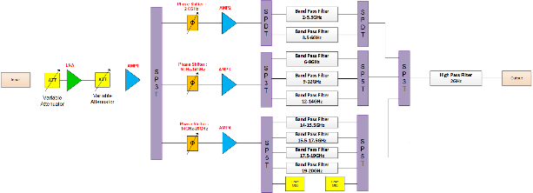

Pour les voies DOA 2-20GHz Amplitude du PGE NA SAP, les étages de déphasage ne seront pas câblés.

Le temps de commutation est inférieur ou égal à 500ns.

Module DOA 30-40GHz
Ce module se trouve sur chaque sortie RF 30-40GHz d’une voie des bancs PGE NA SAP.
Le temps de commutation est inférieur ou égal à 500ns.

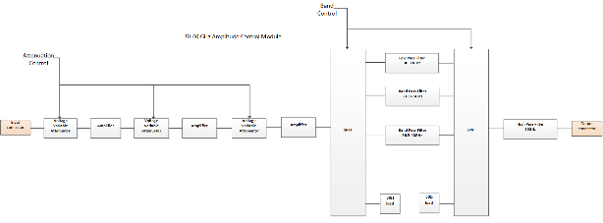

Tiroirs de sommation
Afin de sommer les sortie RF issus des voies de génération, des tiroirs de sommation sont utilisés en sortie de banc.
Les racks de sommation des signaux sont des racks purement passifs, ils intègrent des power combiner à 6 ou 7 entrées dans les bandes de fréquence adaptées à chaque sortie des racks DOA amplitude et phase.
Le but est de sommer une à une les mêmes sorties RF issus de chaque voie de génération.

Tiroirs de calibration
Les tiroirs de calibration ont pour objectif de rediriger n’importe quelle sortie RF du banc PGE NA vers un appareil de mesure afin de procéder aux mesures d’étalonnage en phase, en niveau, en temps.
Plusieurs tiroirs de calibration sont nécessaires en fonction des bandes de fréquences et du nombre de sorties RF prises en charge.

Interconnexion avec les autres bancs
La référence horaire de PGE NA est transmise aux systèmes extérieurs (ex: RST, SSNA…), via un signal IRIG B (Modulation AM).
Pour cela, le banc PGE NA intègre un module référence horloge (exemple modèle SecureSync de Spectracom/Orolia) :
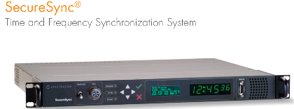

Sa sortie 10MHz est précise à 1x10⁻¹¹.
PGE NA assure une communication avec les systèmes pilotés en cours de scénario selon les protocoles suivants :
- utilisation des discrets pour le simulateur IR M22,
- utilisation de discrets à destination d'autre système (ex: déclenchement enregistreur...).

PGE-NA fournit notamment les signaux discrets (niveau TTL) suivants :
- discret de scénario en cours d’exécution,
- discret de scénario en mode pause,
- événement programmé dans le scénario (ex: enchainement de modes, temps défini),
- scénario en cours d’exécution 0,
- scénario hors exécution 1,
- scénario en pause 0,
- scénario hors pause 1.

PGE NA assure aussi une communication avec les systèmes pilotés en cours de scénario selon les protocoles suivants :
- 10 PPS (connectique BNC) à destination de la baie SSNA,
- horloge IRIG B (connectique BNC) à destination du simulateur IR M22 et du SSNA.

Performances générales

Performances DOA Amplitude
Les performances de DOA en amplitude en sortie antennaire de PGE NA sont les suivantes :
- Précision en amplitude : ≤ ± 1 dB,
- Résolution en amplitude : ≤ 0,25 dB (résolution portée par les atténuateurs analogiques mais aussi par le niveau de sortie du CNA),
- Dynamique d'atténuation : ≥ 64 dB

Remarques :
La dynamique d’atténuation des modules DOA est plus importante que 64 dB car les modules DOA sont également utilisés pour appliquer les atténuations distance, les balayages d’antennes, les diagrammes d’antennes.
Cette solution permet de limiter au maximum le niveau de bruit plancher généré en sortie du banc PGE NA.

Performances DOA Phase
Concernant la DOA de Phase, la nouvelle architecture proposée par AVANTIX repose sur l’utilisation des modules DOA d’amplitude et de phase analogiques.
Pour répondre aux exigences concernant les niveaux d’atténuations, voir le paragraphe précédent.
Pour les performances liées à la phase, elles sont uniquement portées par les performances des déphaseurs analogiques., soit :
- Plage de déphasage : de 0 à 360°,
- Résolution en phase : ≤ 1°.

Concernant la précision de déphasage des voies par rapport à la voie de référence, cette exigence est couverte par la fonction d’étalonnage mise en place sur le banc PGE NA. Ainsi la performances de précision autoriser est :
- Précision du déphasage par rapport à la voie de référence associée : ≤ ± 3°,

Performances Précision en fréquence
L’utilisation de la référence horaire présentée au chapitre précédent permet de délivrer une référence 10MHz précise à 10^{-11.}

Cette précision sur la référence permet de calculer la précision de fréquence pour la génération d’un signal 40GHz. Cette précision est donc de l’ordre de 40Hz.

Le banc PGE NA sera donc conforme à l’exigence 248 du CCTP.

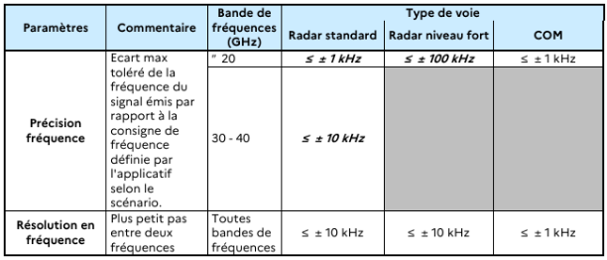

SFDR
Concernant l’exigence des raies parasites (exigence n°257), les performances en termes de SFDR ont pu être revues pour les raies parasites décalées de plus de 10 MHz par rapport à la porteuse.
La datasheet du composant annonçait les valeurs de SFDR suivantes :
- DC-6GHz : -70dBc
- 6-12GHz : -50dBc
- 12GHz-20GHz : -50dBc
- 30-36GHz : -65dBc
- 36GHz-40GHz : -50dBc

Toutefois, suite aux échanges avec le fabricant du composant, dans la très grande majorité des cas, un SFDR de 70dBc proche porteuse est atteignable sans problème.
Pour certaines fréquences, les harmoniques ou les raies image tombent dans la bande d’intérêt et réduisent la SFDR.
Pour régler ce problème, une option proposée par E2V est de changer de fréquence d’échantillonnage.
En modifiant cette fréquence pour alimenter le composant, les raies parasites sont décalées ce qui permet alors d’obtenir un spectre dans lequel les raies parasites sont réduites.
Par exemple avec Fclock = 12GHz et Fclock = 11.8GHz, on arrive bien à obtenir la courbe de SFDR ci-dessous : Pire cas de SDFR = 60dBc pour quelques valeurs de fréquences.
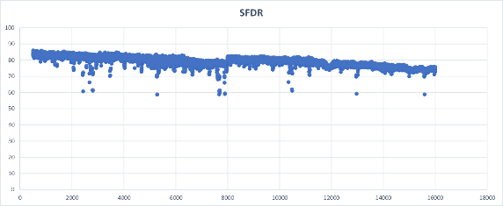
A ce jour, AVANTIX considère que l’architecture proposée permet d’être conforme à l’exigence malgré potentiellement quelques fréquences hors spécification qui seront exceptionnelles.
Ces performances seront consolidées en fin du poste 1 (étude) et fin du poste 3 par mesures sur le prototype.

Bruit de phase
Les performances de bruit de phase du CNA sont les suivantes à fréquence de sortie de 19.6GHz :
- 1kHz : -106dBc/Hz (vs -90dBc/Hz)
- 10kHz : -116dBc/Hz (vs -100dBc/Hz)
- 100kHz : -122dBc/Hz (vs -110dBc/Hz)
- 1MHz : -124 dBc/Hz (vs -120dBc/Hz)

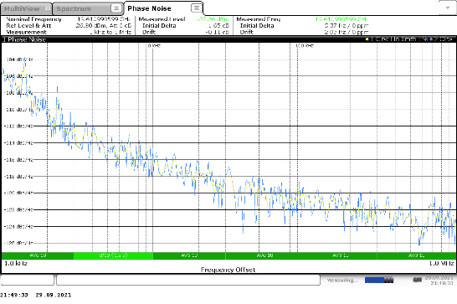

Ci-dessous d’autres mesures faites aux fréquences de sorties 501MHz et 10GHz.

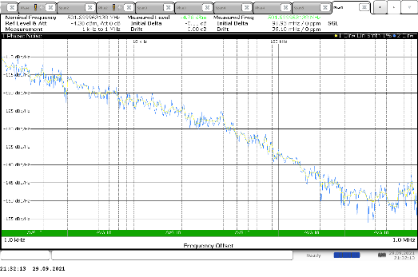

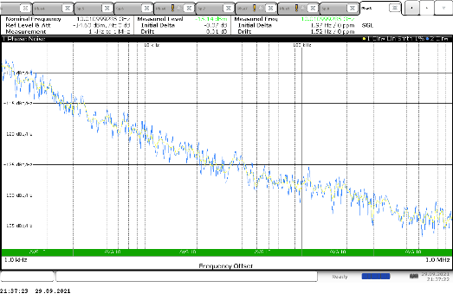

Pour la voie telecom, le phase noise est donné par les performances du générateur SMW2000A à 3GHz avec les options low phase noise B711/B721 :
- @1kHz : -131dBc/Hz < -100dBc/Hz
- @10kHz : -140dBc/Hz < -110dBc/Hz
- @100kHz : -141dBc/Hz < -120dBc/Hz
- @1MHz : -156dBc/Hz < -130dBc/Hz

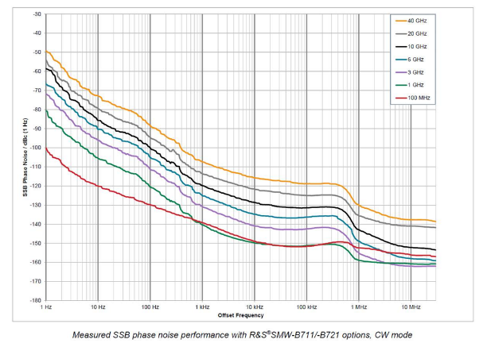

Estimation du Plancher de bruit
Ce paragraphe présente les performances de densité spectrale de bruit et de puissance de bruit intégrée dans la bande du récepteur sous test (RST) atteignables par l’architecture proposée afin de positionner ses performances par rapport à l’exigence n°254 du CCTP.
Les performances de densité spectrale de bruit qui pourraient être obtenues avec des générateurs de signaux radiofréquences optimisés pour des performances en bruit de phase sont également mentionnées pour les comparer à l’exigence n°254 du CCTP.

L’exigence n°254 du CCTP impose :
La densité de bruit pour chaque sortie antenne (entrée RST) à 30 MHz de la porteuse lorsqu'une voie est en émission quelle que soit la puissance d'émission du signal généré n’excède pas :
- voies de type radars :
  - -95dBm/MHz dans la bande de fréquences inférieures ou égales à 20 GHz
  - -85dBm/MHz dans la bande de fréquences 30-40 GHz
- voies de type COM :
  - -100dBm/MHz

Pour les voies Radar standard (Pout=-10dBm), l’architecture proposée repose sur l’utilisation du CNA E2V EV12DD700 et d’une fonction de transposition de fréquences afin de travailler dans la 1ere bande de Nyquist du composant.
Le principal contributeur de la densité spectrale de bruit dans l’architecture proposée est le convertisseur numérique-analogique (CNA) qui permet de synthétiser les signaux aux différentes fréquences en tête du front-end radiofréquence.
La densité spectrale de bruit du CNA va fixer les limites des performances de densité spectrale de bruit proche de la porteuse à la sortie antenne. En effet, avec l’architecture implémentée, la chaîne d’amplification placée après le CNA a été dimensionnée avec un facteur de bruit équivalent faible par rapport au facteur de bruit du CNA (déduit de sa densité spectrale de bruit).
Ainsi les autres composants du front-end radiofréquence n’ont qu’une contribution mineure sur la densité spectrale de bruit à la sortie antenne par rapport à celle du CNA.

Pour la voie Radar niveaux forts, la fonction de génération sera assurée par un générateur AnaPico Apuln 20GHz.

Densité spectrale de bruit de sortie des générateurs de signaux du commerce
A titre de comparaison, la densité spectrale de bruit qui pourrait être obtenue pour des fréquences synthétisées F_{out} de 20GHz et 40GHz avec des générateurs radiofréquences optimisés en bruit de phase est donnée dans le tableau suivant à P_{out}=0dBm :

Fréquence synthétisée (GHz) | F_{out}=20GHz | F_{out}=40GHz
Référence du générateur | Densité spectrale de bruit  dBm/MHz | Densité spectrale de bruit  dBm/MHz
Keysight E8257D PSG option HY2 | -82 | -81
Rohde&Schwarz  SMB100A | -75 | -72
Rohde&Schwarz  SMF100A | -85 | -78
AnaPico  APULN | -90 | -90

Aucun générateur de signaux radiofréquences listé dans le tableau précédent ne permet de répondre à l’exigence n°254 de densité spectrale de bruit de -95dBm/MHz @20GHz. @40GHz, seule la référence APULN du fabricant AnaPico permettrait de tenir la spécification de densité spectrale de bruit de -85dBm/MHz.
L’exigence n°254 impose donc des performances pour la densité spectrale de bruit auxquelles l’état de l’art actuel des générateurs de signaux radiofréquences optimisés en bruit de phase ne permet pas de répondre.
Dans un souci de clarification, nous proposons d’examiner le SNR (ou SINR) induit par ces valeurs de densité spectrale, respectivement dans la bande des filtres analogiques, et dans la bande totale.
L’objectif est de permettre au lecteur d’apprécier le SNR maximum en sortie du banc de test, et donc perçu par l’équipement sous test.

Densité spectrale de bruit de sortie pour 1 voie en émission
La densité spectrale de bruit de sortie proche de la porteuse, et donc à 30MHz, a été déduite du facteur de bruit de l’architecture proposée et de la densité spectrale de bruit de sortir du CNA. Une marge de 3dB supplémentaire a été prise par rapport à la simulation des performances de l’architecture.
Les tableaux suivants regroupent les densités spectrales de bruit exprimées en dBm/MHz pour une puissance d’émission en sortie antenne Pout de -10dBm (voie niveau faible avec comme source un CNA EV12DD700) et 0dBm (voie niveau fort avec comme source un générateur AnaPico Apuln).
DENSITE SPECTRALE DE BRUIT DANS LA BANDE 2-20GHz
Voie RADAR standard
Voie RADAR signaux forts

DENSITE SPECTRALE DE BRUIT DANS LA BANDE 0.5-2GHz
Voie RADAR standard
Voie RADAR signaux forts

DENSITE SPECTRALE DE BRUIT DANS LA BANDE 30-40GHz
Voie RADAR standard

DENSITE SPECTRALE DE BRUIT DANS LA BANDE 0.01 – 3GHz (Voie TELECOM / PGE NA ESM)
Le tableau suivant regroupe les densités spectrales de bruit pour l’architecture sans une marge de 3dB prise par rapport à la simulation après sommation en sortie antenne à partir des performances de NSD du générateur R&S SMW200A

A ce jour, AVANTIX considère que l’architecture proposée permet d’être conforme à l’exigence.
Ces performances seront consolidées en fin du poste 1 (étude) et fin du poste 3 par mesures sur le prototype.

Puissance de bruit de sortie pour une voie
Avec l’architecture proposée, les front-end et les modules DOA utilisent des filtres passe bande qui réduisent la puissance de bruit à la largeur de ces filtres.
Ainsi, la puissance de bruit totale intégrée en sortie du banc PGE NA est déduit de la densité de bruit proche de la porteuse et du filtrage appliqué.
Le niveau de bruit intégré dans la bande passante de filtre (de la chaine RF PGE NA) correspond au niveau de bruit mesuré par une récepteur large bande (par exemple un RST large bande).

Puissance de bruit dans la bande 2-20GHz
Avec l’architecture proposée composée de filtres passe-bande commutés, la bande passante du bruit intégré augmente avec la fréquence synthétisée. Cela est dû à la largeur de la bande passante des filtres qui augmente avec la fréquence.
Le gabarit de la densité de bruit en fonction de la fréquence pour une puissance de sortie de P_{out}=-10dBm obtenu avec l’architecture proposée est représenté sur la figure suivante dans la bande 2GHz-20GHz.
Les bandes passantes obtenues en fonction de la fréquence synthétisées sont les suivantes :
- -une bande passante 2GHz pour les fréquences synthétisées entre 2GHz et 3.5GHz
- -une bande passante 2.5GHz pour les fréquences synthétisées entre 3.5GHz et 7.5GHz
- -une bande passante 3.5GHz pour les fréquences synthétisées entre 7.5GHz et 13.5GHz
- -une bande passante 3.5GHz pour les fréquences synthétisées entre 11GHz et 13.5GHz
- -une bande passante 4GHz pour les fréquences synthétisées entre 13.5GHz et 20GHz

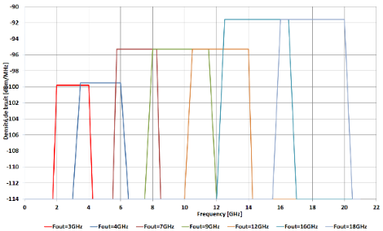
Densité Spectrale de bruit en dBm/MHz @ P_{out}=-10dBm
Pour illustrer ce point, le schéma ci-dessous représente le signal de sortie que l’on pourrait observer sur un analyseur de spectre :
- 1 sortie RF d’une voie
- Fréquence de sortie = 6GHz
- P out = 0dBm
- Filtrage passe-bande de 2.5GHz. (chaine RF du banc PGE NA)
  - La densité de bruit est alors de –85.1dBm/MHz (cf tableau chap 5.5.1)
  - Puissance de bruit intégrée dans la largeur du filtre de 2.5GHz est donc de 51.3dBm
  - Pour rappel : Exigence 254 => Plancher de bruit = -95dBm/MHz

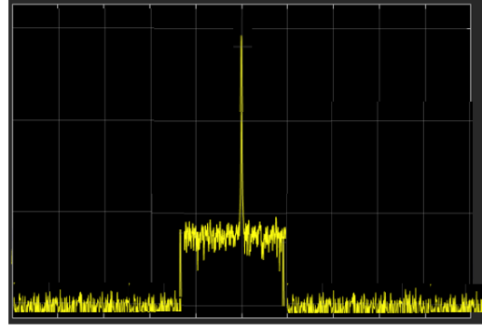
--114dBm
-85dBm
--95dBm

Filtrage de 2.5GHz de bande
Le bruit intégré dans cette bande est donc de -51.3dBm

Etudes et développements antérieurs reutilisés
Dans le cadre du projet PGE NA, AVANTIX s’appuiera sur un certain nombre de développements antérieurs et sur l’expérience du développement du banc PGE NG.
Des adaptations seront ainsi réalisées sur les produits AVANTIX existants pour correspondre aux besoins spécifiques du projet :
- Le module M1 du moyen GENSCEN est basée sur une évolution de l’outil de gestion de base de données CARACAL : Cet outil va évoluer pour prendre en compte les nouveaux formats de données spécifiés dans le CCTP.
- Le module M2A du moyen GENSCEN est basé le logiciel ELSIM SW,
- Le Module M2B du moyen PGE NA est basé sur le logiciel de pilotage du système ELSIM HW.
- Les différents logiciels CARACAL et ELSIM ont également été utilisés sur le projet PGE NG.

Pour rappel :
- Le logiciel Base de données CARACAL est un logiciel destiné à consulter, créer, modifier et supprimer toutes les entités contenues dans une base de données au format CARACAL.
- ELSIM SW est constitué d’une suite logicielle fournissant tous les outils requis pour préparer et effectuer la formation ou l’entrainement d’opérateur sans équipements opérationnels. ELSIM SW peut être couplé aux simulateurs radar (ELSIM HW) afin de créer et générer des scénarios d’environnement radar complexe.

